Лабораторна робота 7
ОСНОВИ ВИКОРИСТАННЯ Рython ДЛЯ АВТОМАТИЗАЦІЇ ТЕСТУВАННЯ. ГЕНЕРАЦІЯ МЕРЕЖНОГО ТРАФІКУ ЗА ДОПОМОГОЮ УТІЛІТИ iperf

Мета: Ознайомитися з технологіями автоматизації тестування. Ознайомитися з основами використання мови програмування Python для автоматизації тестування. Написати функцію для підключення клієнта до сервера, використовуючи модуль subprocess.

Хід роботи:
Репозиторій завдання -
Налаштування мережного оточення
Для початку запускаємо сервер на власному ПК:
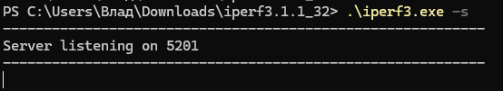
Далі пайтон код для підключення як клієнта:
import subprocess
import sys
import re

server_ip = "192.168.0.169"

def client(server_ip):
"""
Виконує команду iperf3 як клієнт, повертає stdout та stderr.
"""
try:
# запускаємо iperf3
process = subprocess.Popen(
[r"C:\Users\Влад\Downloads\iperf3.1.1_32\iperf3.exe", "-c", server_ip],
stdout=subprocess.PIPE,
stderr=subprocess.PIPE,
text=True
)

stdout, stderr = process.communicate()

return stdout, stderr

except Exception as e:
return "", str(e)

def parser(raw_output):
"""
Парсить вивід iperf3 клієнта.
Повертає список словників:
[
{"Interval": "1.00-2.00", "Transfer": 3.91, "Bitrate": 32.8, "Retr": 0, "Cwnd": 320.0},
...
]
"""

intervals = []

# регулярка для рядків iperf інтервалів (підходить під більшість версій iperf3)
pattern = r"\s*(\d+\.\d+-\d+\.\d+)\s+sec\s+([\d\.]+)\s+MBytes\s+([\d\.]+)\s+Mbits/sec\s+(\d+)\s+([\d\.]+)"

for match in re.finditer(pattern, raw_output):
interval, transfer, bitrate, retr, cwnd = match.groups()

intervals.append({
"Interval": interval,
"Transfer": float(transfer),
"Bitrate": float(bitrate),
"Retr": float(retr),
"Cwnd": float(cwnd)
})

return intervals

# ---------------- MAIN SCRIPT -------------------

result, error = client(server_ip)

print("=== RAW OUTPUT ===")
print(result)
print("=== END RAW OUTPUT ===")

if error:
print("Помилка підключення або виконання команди:")
print(error)
sys.exit(1)

# Парсимо результат
intervals = parser(result)

# Фільтрація інтервалів
print("Інтервали з Transfer > 2 та Bitrate > 20:\n")
for item in intervals:
if item["Transfer"] > 2 and item["Bitrate"] > 20:
print(item)

Запускаємо код та отримаємо відповідь від сервера про мережу:
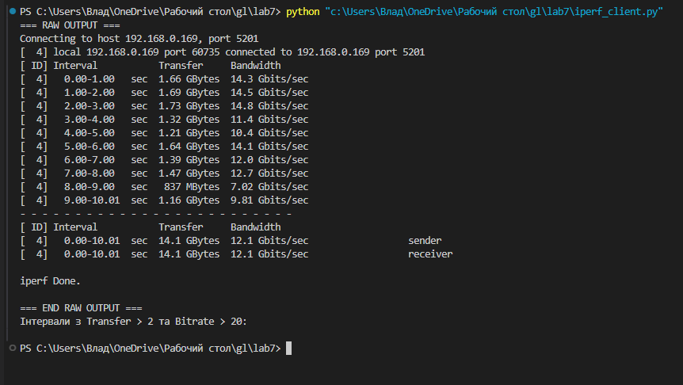

QA завдання:
- Написати тест кейс для ручного тесту
Test Case: TC001 — Перевірка, що client() отримує вивід iperf3 при активному сервері
Поле | Значення
ID | TC001
Назва | Отримання даних від iperf-сервера
Опис | Перевірити, що функція client() повертає непорожній stdout, коли iperf3 сервер запущений
Передумови | На іншому ПК або тому ж ПК запущений iperf сервер командою iperf3 -s
Вхідні дані | IP сервера, наприклад 192.168.0.10
Кроки | 1. Запустити сервер  2. Запустити скрипт з client(server_ip)  3. Перевірити stdout  4. Перевірити stderr
Очікуваний результат | stdout містить інтервали iperf, stderr порожній
Пріоритет | High

Test Case: TC002 — Перевірка, що parser() повертає список інтервалів
Поле | Значення
ID | TC002
Назва | Парсинг виводу iperf
Опис | Перевірити, що функція parser() коректно витягує потрібні інтервали
Передумови | Є збережений текстовий вивід iperf
Кроки | 1. Передати в parser() текст виводу iperf  2. Перевірити список результатів
Очікуваний результат | Повертається список dict-ів із полями Interval, Transfer, Bitrate
Пріоритет | Medium

2) Написати автоматизацію цього тесту
Автоматизація на те, що ми отримали дані від сервера, та перевірка отримання двох інтервалів:
import subprocess
import sys
import re

server_ip = "192.168.0.169"

def client(server_ip):
"""
Виконує команду iperf3 як клієнт, повертає stdout та stderr.
"""
try:
# запускаємо iperf3
process = subprocess.Popen(
[r"C:\Users\Влад\Downloads\iperf3.1.1_32\iperf3.exe", "-c", server_ip],
stdout=subprocess.PIPE,
stderr=subprocess.PIPE,
text=True
)

stdout, stderr = process.communicate()

return stdout, stderr

except Exception as e:
return "", str(e)

def parser(raw_output):
"""
Парсить вивід iperf3 клієнта.
Повертає список словників:
[
{"Interval": "1.00-2.00", "Transfer": 3.91, "Bitrate": 32.8, "Retr": 0, "Cwnd": 320.0},
...
]
"""

intervals = []

# регулярка для рядків iperf інтервалів (підходить під більшість версій iperf3)
pattern = r"\s*(\d+\.\d+-\d+\.\d+)\s+sec\s+([\d\.]+)\s+MBytes\s+([\d\.]+)\s+Mbits/sec\s+(\d+)\s+([\d\.]+)"

for match in re.finditer(pattern, raw_output):
interval, transfer, bitrate, retr, cwnd = match.groups()

intervals.append({
"Interval": interval,
"Transfer": float(transfer),
"Bitrate": float(bitrate),
"Retr": float(retr),
"Cwnd": float(cwnd)
})

return intervals

# ---------------- MAIN SCRIPT -------------------

result, error = client(server_ip)

print("=== RAW OUTPUT ===")
print(result)
print("=== END RAW OUTPUT ===")

if error:
print("Помилка підключення або виконання команди:")
print(error)
sys.exit(1)

# Парсимо результат
intervals = parser(result)

# Фільтрація інтервалів
print("Інтервали з Transfer > 2 та Bitrate > 20:\n")
for item in intervals:
if item["Transfer"] > 2 and item["Bitrate"] > 20:
print(item)

Результат: 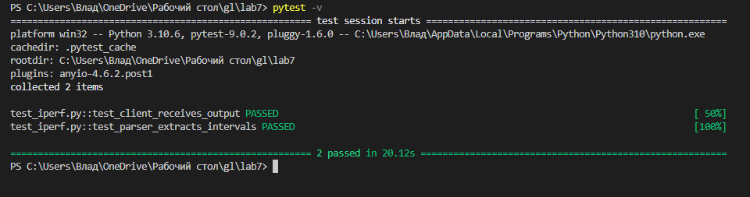
3) Надати підтвердження результату де тест проходить і де тест не проходить
Імітуємо неправильно введений айпі сервера:
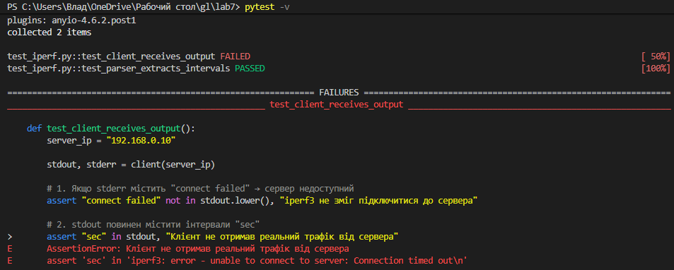
Отримуємо помилку про це

